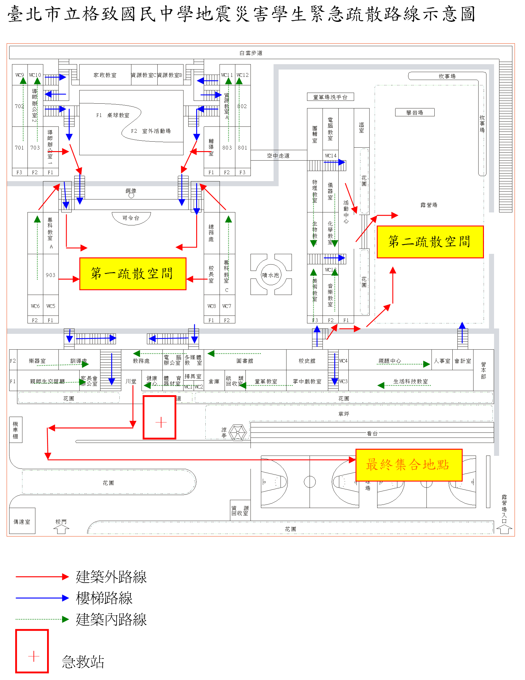

備註：虛線紅色路線(第一時間疏散)

圖5-2-4、避難路線圖(坡地災害範例)

**[繪製說明：**

**(1) 準備校內之平面配置圖。**

**(2) 確認各棟建築之人口數、出口樓梯數及寬度。**

**(3) 依出口樓梯數分配避難人口，原則上以班級為單位，將建物之所有出口平均分配鄰近班級之學生。不可將該棟所有學生誘導至同一出口，若該棟建物僅具唯一出口，規劃時依出口之距離近遠，管制班級學生疏散順序。**

**(4) 繪製第一時間之疏散路線，將鄰近山區教室之學生疏散至校內或校外之避難場所。**

**(5) 繪製疏散至校外之避難路線圖。**

**(6) 建議標示出坡地位置、擋土牆位置。**